**第三章 系统需求分析**

本文主要负责后台服务系统管理需求。后台系统服务管理是“一元夺宝”系统的后台管理人员所需要的核心功能，包括系统管理、客户管理、商品管理和夺宝管理等四个功能需求。本章以用例图和文字描述相结合的方式详细分析了这个部分的需求，并对系统的非功能需求也做出了说明[5] [6]。

**3.1 系统业务需求分析**

根据“一元夺宝”系统的需求，给出了系统的业务流程图，如图3.1所示。系统的主要使用者为移动终端用户和系统管理员。其中，移动终端用户操作的是移动端客户端系统，而系统管理员操作的是后台管理系统。

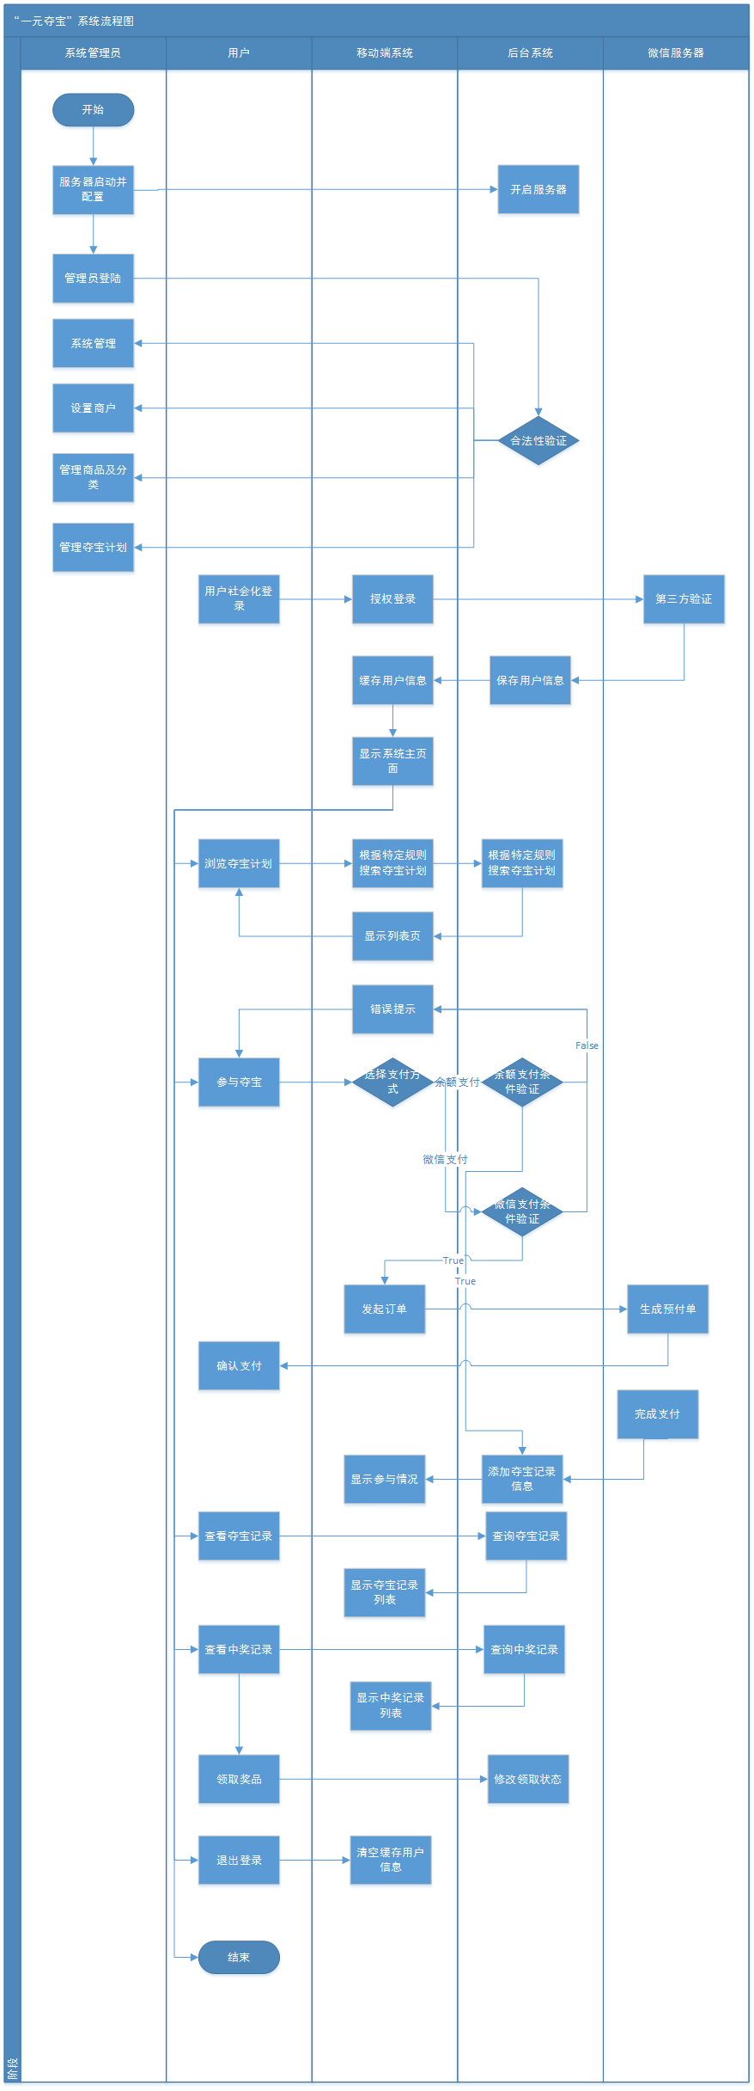

**图3.1 系统业务流程图**

系统管理员启动后台服务系统并管理系统信息，用户在登录客户端通过身份验证之后，后台管理和客户端的使用都要在登录合法性验证的基础下才能进行。

**3.2 系统总体功能需求分析**

系统主要需要移动端系统以及后台服务端两个部分，两个部分的关系如图3.2所示。本文主要负责后台服务部分，后期论文也主要以这个部分为核心进行重点论述。

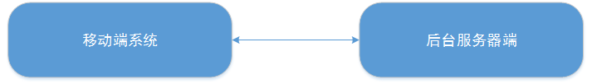

**图3.2 系统总体功能需求图**

**3.2.1移动端系统**

“一元夺宝”系统移动端用例图如图3.2所示。

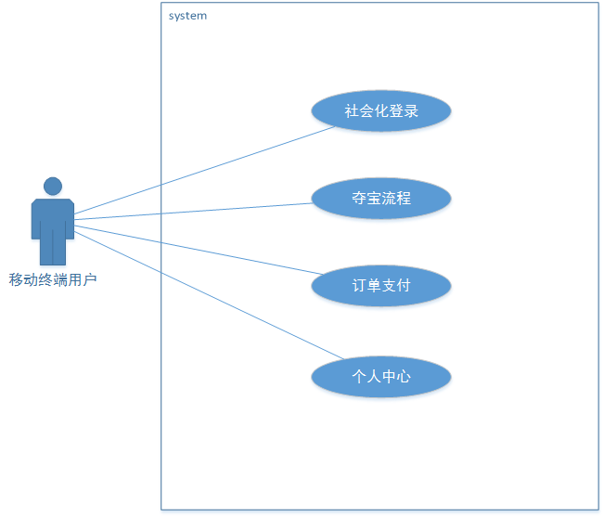

**图3.2 系统总体用例图**

1、社会化登录：

社会化登录是指的用户可以使用社会化媒体账号登录系统。使用社会化登录，可以借助社会化媒体的影响力和庞大的用户群体提高用户粘度，提升转化率，吸引用户使用“一元夺宝”系统，参与夺宝。

2、夺宝流程：

夺宝流程包括2个子功能：(1)浏览夺宝计划：根据一定的规则或商品类别和价格区间进行搜索，查看夺宝计划详情；（2）参与夺宝计划：限定时间内对参与人数未满的商品进行夺宝。

3、订单支付：

用户可以通过余额或者微信支付进行商品的付款。

4、个人中心：

个人中心包括n个子功能：(1)个人信息查看：用户可以自行查看个人昵称、头像、余额等基本信息；（2）查看夺宝记录：用户可以自行查看自己参与的进行中或已揭晓的夺宝记录；（3）查看中奖记录：用户可以自行查看自己中奖的夺宝记录，并携带相应凭证到商家处领取奖品。（4）用户管理：用户可以退出当前登录的账户并切换账号。